# Šviežių supakuotų kiaušinių pardavimo vidutinės didmeninės kainos Lenkijoje EUR/100 vnt. (be PVM) 2019 m. 41–44 sav.

2019 m. 41–44 sav. (2019 m. spalio 7–lapkričio 3 d.)

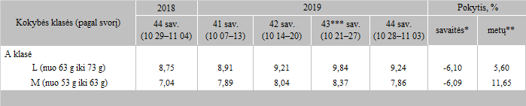

*lyginant 2019 m. 44 savaitę su 43 savaite  
**lyginant 2019 m. 44 savaitę su 2018 m. 44 savaite  
***patikslinti duomenys

Šaltinis: ZSRIR  
Parengė: D. Špokaitė, tel. (8 37) 39 78